|  |  |  |  |  |
| --- | --- | --- | --- | --- |
| **НУЛП, ІКНІ, САП** | | Тема | оцінка | підпис |
| КНм-14 | 4 | Оптимізація за допомогою еволюційних методів |  |  |
| Євтух Олеся | |
|  | |
| Методи нечіткої логіки та еволюційні алгоритми при автоматизованому проектуванні | | Викладач: | |
| Кривий Р.З. | |

**1.Мета**

Ознайомитися з основними теоретичними відомостями, розробити програму, яка реалізовує генетичний алгоритм пошуку максимального і мінімального значення цільової функції.

1. **Індивідуальне завдання**

Розробити програму, яка реалізовує генетичний алгоритм пошуку максимального і мінімального значення цільової функції - f(x) = a + bx + cx2 + dx3 в інтервалі x = [-10, 53].

**Варіант № 16**

|  |  |  |  |  |
| --- | --- | --- | --- | --- |
| **№** | **a** | **b** | **c** | **d** |
| 16 | 7 | -45 | -63 | 1 |

1. **Розрахунок максимальних і мінімальних значень цільової функції за допомогою класичної теорії оптимізації**

Необхідно знайти максимальні та мінімальні значень функція в інтервалі x = [-10, 53].

f(x) = 7-45x-63x2+x3

**Розв’язання:**  
Знаходимо першу похідну від заданої функції:  
 f'(х) = 3x2-126x-45  
Розв’язуємо рівняння:   
 3x2-126x-45 = 0  
 Корені рівняння:

x1 = 42.354  
 x2 = -0.354

Обчислимо значення функції на границях діапазону, та в коренях рівняння:   
 f(42.354) = -38935  
 f(-0.354) = 14.991  
 f(-10) = -6843  
 f(53) = -30468  
 Отже fmin = -38935 при х=42.354, fmax = 14.991 при х=-0.354.  
Графік функції відображено на рис. 1.:

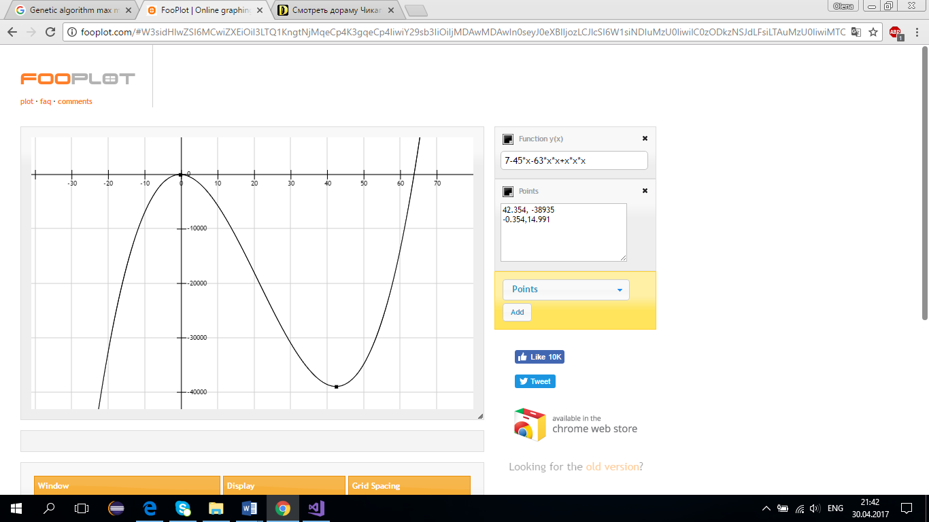

Рис. 1. Графік функції

1. **Програмна реалізація завдання**

**Код програми на C++ :**

Файл Lab4_GA.cpp:

#include "stdafx.h"

#include <iostream>

#include <cstdlib>

#include <ctime>

#define FIRST -10

#define LAST 53

using namespace std;

const size_t X = 10;

double fitness(double &n)

{

return 7 - 45 * n - 63 *pow(n,2) + pow(n,3);

}

void selection_max(double a[])

{

for (size_t i = 0; i < X; ++i)

for (size_t j = i + 1; j < X; ++j)

if (fitness(a[j]) < fitness(a[i]))

swap(a[i], a[j]);

copy(a + X / 2, a + X, a);

}

void selection_min(double a[])

{

for (size_t i = 0; i < X; ++i)

for (size_t j = i + 1; j < X; ++j)

if (fitness(a[j]) > fitness(a[i]))

swap(a[i], a[j]);

copy(a + X / 2, a + X, a);

}

double mutation(double &t)

{

do { t += ((((double)(rand() % 2)) / 100 == 0.01) ? 0.1 : -0.01);

}

while (t == 0 || t<FIRST || t>LAST);

return t;

}

int main()

{

setlocale(LC_ALL, "Russian");

srand(time(NULL));

double data_base[X] = { 0 };

double data_base2[X] = { 0 };

for (int rounds = 0; rounds < 500; rounds++)

{

for (size_t i = 0; i < X; ++i)

data_base[i] = mutation(data_base[i]);

selection_max(data_base);

}

for (int rounds = 0; rounds < 500; rounds++)

{

for (size_t i = 0; i < X; ++i)

data_base2[i] = mutation(data_base2[i]);

selection_min(data_base2);

}

double ymax = fitness(data_base[4]);

double ymin = fitness(data_base2[4]);

cout << "Пошук максимального значення функцiї" << endl;

cout << "Обчисленення [х,y] на всiх iтерацiях:" << endl;

for (size_t i = 0; i < X; i++)

cout << "Iтерацiя №" << i+1 << ": x=" << data_base[i] << ", y=" << fitness(data_base[i]) << endl;

cout << "При x=" << data_base[9] << endl;

cout << "y_max=" << ymax;

cout << endl;

cout << endl;

cout << "Пошук мiнiмального значення функцiї" << endl;

cout << "Обчисленення [х,y] на всiх iтерацiях:" << endl;

for (size_t i = 0; i < X; i++)

cout << "Iтерацiя №" << i+1 << ": x=" << data_base2[i] << ", y=" << fitness(data_base2[i]) << endl;

cout << "При x=" << data_base2[9] << endl;

cout << "y_min=" << ymin;

cin.get();

return 0;

}

**Результати виконання:**

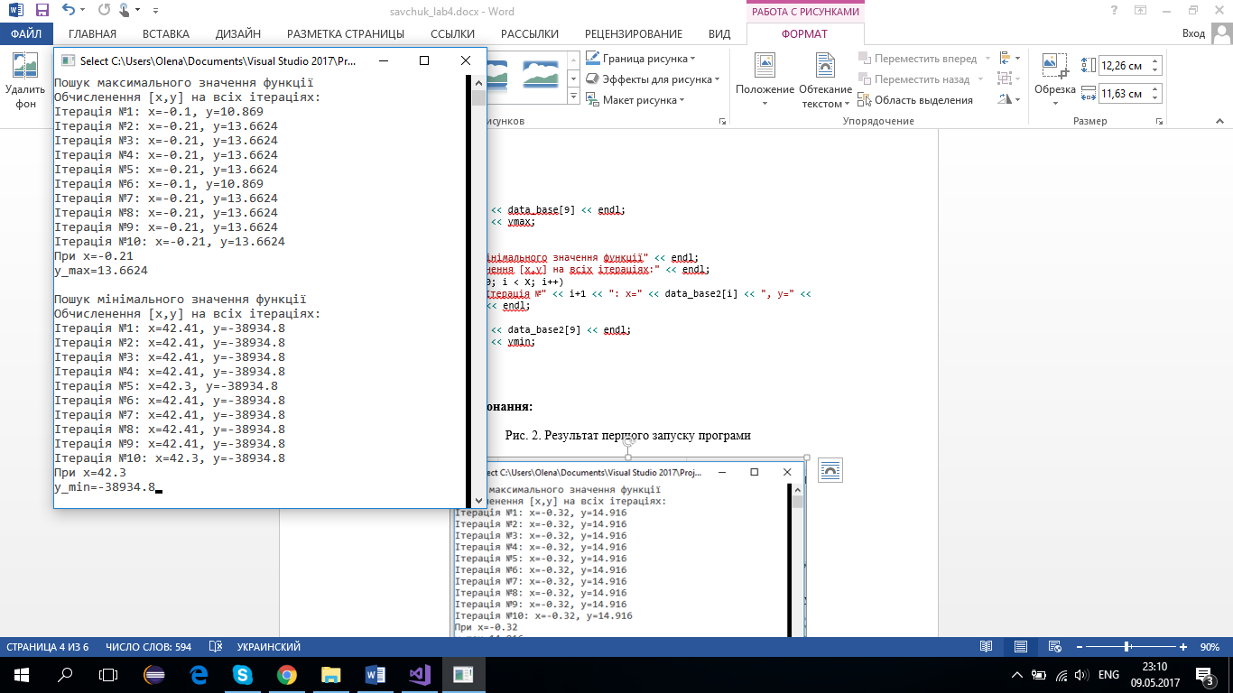

Рис. 2. Результат першого запуску програми

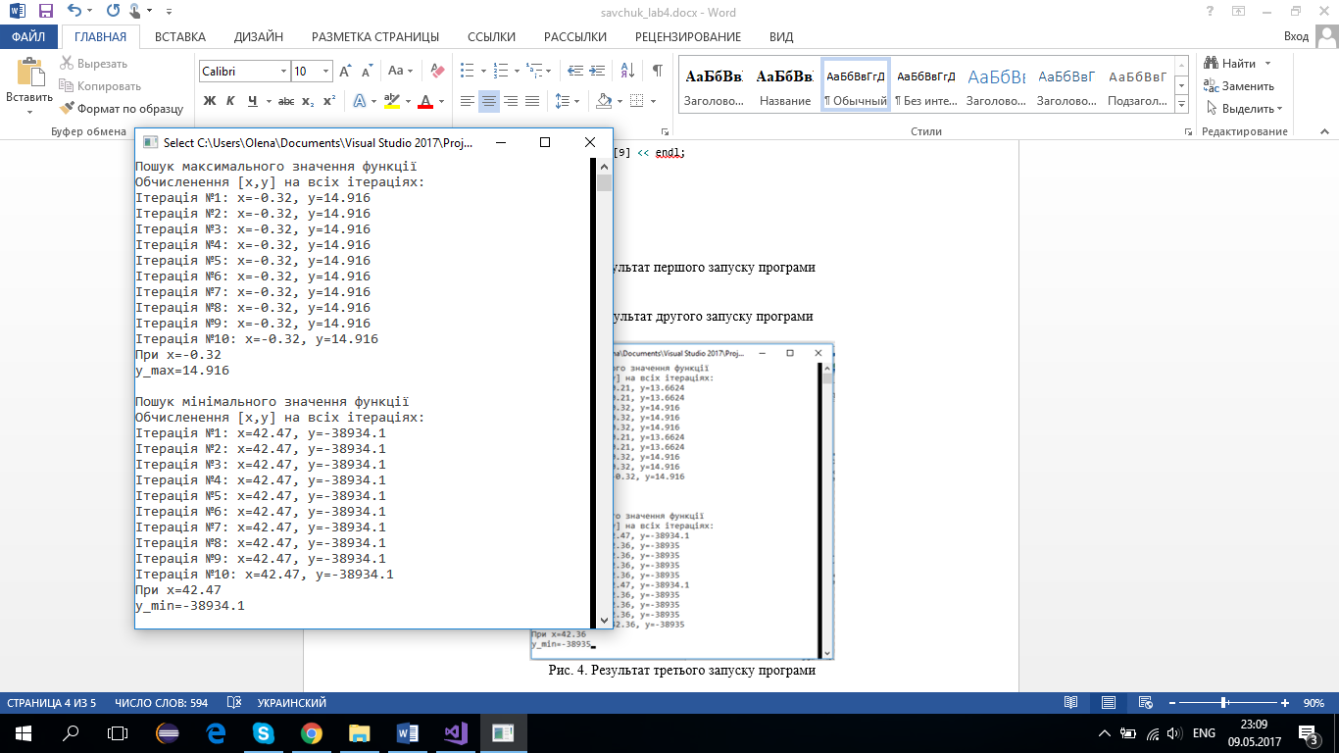

Рис. 3. Результат другого запуску програми

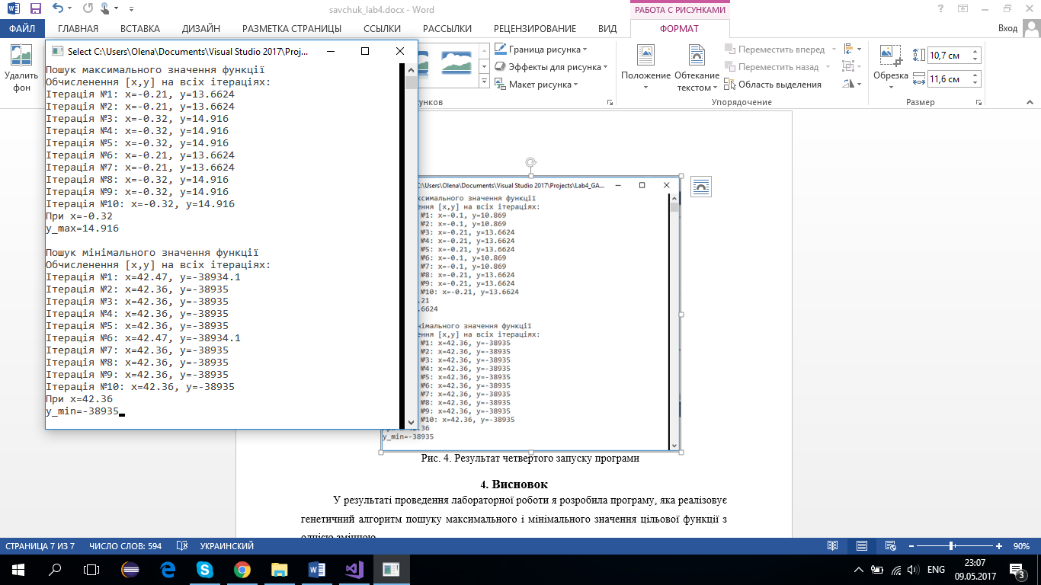

Рис. 4. Результат третього запуску програми

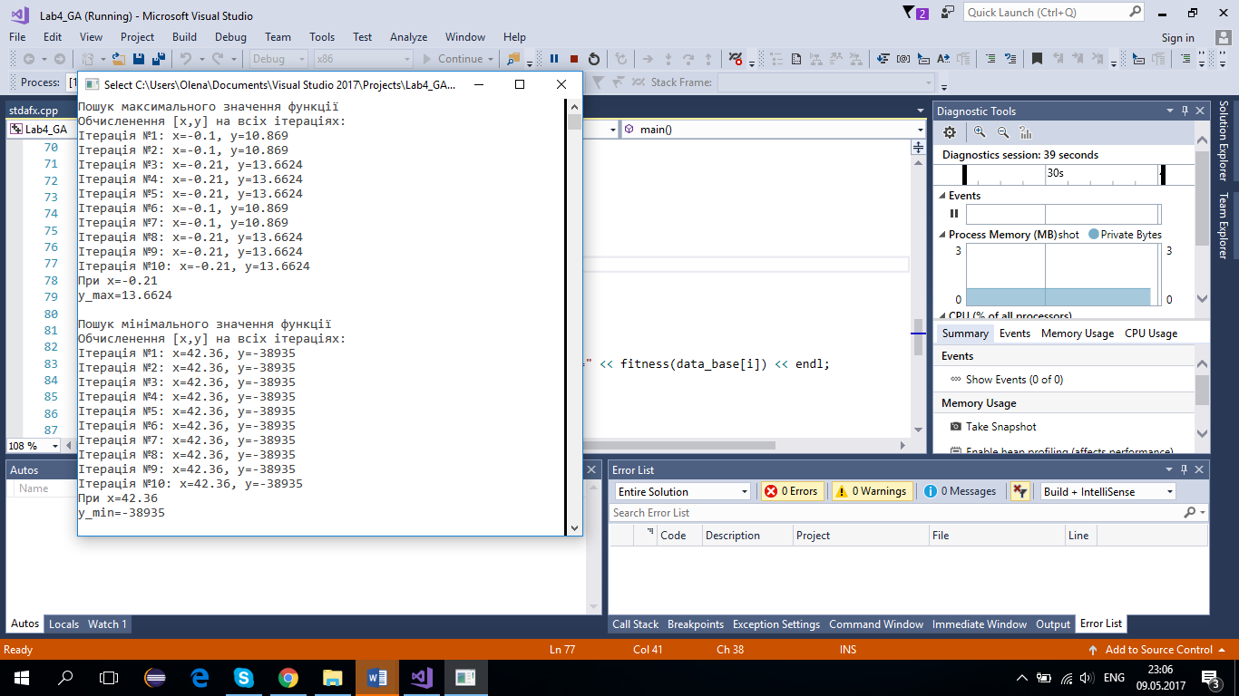

Рис. 4. Результат четвертого запуску програми

**4. Висновок**

У результаті проведення лабораторної роботи я розробила програму, яка реалізовує генетичний алгоритм пошуку максимального і мінімального значення цільової функції з однією змінною.